内蒙古科技大学考点（1535）关于2022年全国硕士研究生招生考试网上确认的公告
为更好地方便和服务考生，贯彻落实常态化疫情防控工作要求，避免现场确认人员聚集，按照教育部的安排部署，2022年全国硕士研究生招生考试报名信息确认方式为网上确认。现将内蒙古科技大学考点（1535）网上确认流程及要求公布如下：
一、登录网上确认系统
建议考生使用手机进入网上确认系统。
二维码：

扫码进入登录页面后，点击“研招网报”，输入本人网上报名的学信网账号、密码即可登录网上系统。
网上确认系统网址：https://yz.chsi.com.cn/wsqr/stu/
二、网上确认时间：2021年10月28日-11月3日。其中考生提交上传所需材料的时间为10月28日-30日，每天9:00-22:00。网上确认审核未通过，需要补充（或修改）材料的考生，重新补充（或修改）上传材料截止时间为11月3日18:00。
三、本考点只接收内蒙古科技大学应届本科毕业生参加考试，考生登录系统后需根据系统提示按要求上传以下材料：
1、近期免冠彩色证件照（用于准考证照片）
特别说明：本项内容特别重要，准考证照片将作为研究生的学籍照片，请务必认真阅读以下要求。
本人近三个月内正面、免冠彩色证件照（白色、蓝色背景，用于准考证照片；无妆，.jpg格式，大小不超过5M，宽高比例3:4；坐姿端正，双眼自然睁开并平视，耳朵对称，左右肩膀平衡，头部和肩部要端正且不能过大或过小，需占整个照片的比例为2/3；请不要化妆，不得佩戴眼镜、隐形眼镜、美瞳拍照；照明光线均匀，脸部不能发光，无高光、光斑，无阴影、红眼等；头发不得遮挡脸部或造成阴影，要露出五官；能如实地反映本人近期相貌，照片内容要求真实有效，不得做任何修改（未经过PS等照片编辑软件处理，不得用照片翻拍）；请务必谨慎上传符合上述全部要求的照片，否则会影响审核结果。）

（证件照标准示例照片）
2、本人身份证人像面、本人身份证国徽面面(请确保身份证边框完整，字迹清晰可见，亮度均匀)
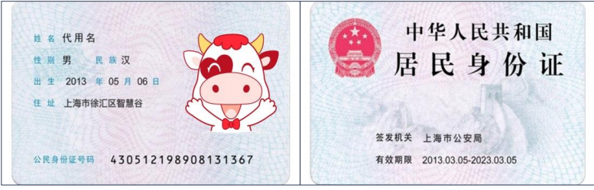
3、本人手持身份证照片
本人手持身份证照片(无妆，jpg或jpeg格式，大小不超过5M，持证手臂和上半身整个拍进照片，露出五官，对焦在证件信息处，身份证上信息清晰可见、完整)。
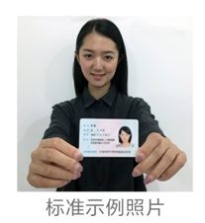
4、学生证信息页照片
学生证内页为个人信息及公章页面（对焦在证件信息处，证件上信息清晰可见、完整），或“学信网”的《教育部学籍在线验证报告》（jpg或jpeg格式，验证报告有效期应在审核时间范围内）。
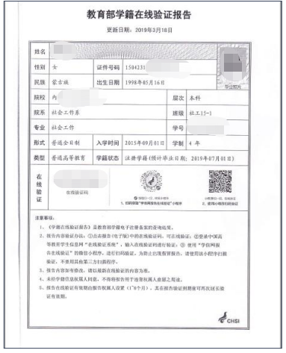
- 报考“退役大学生士兵”专项硕士研究生招生计划的考生还应当拍照上传本人《入伍批准书》和《退出现役证》。
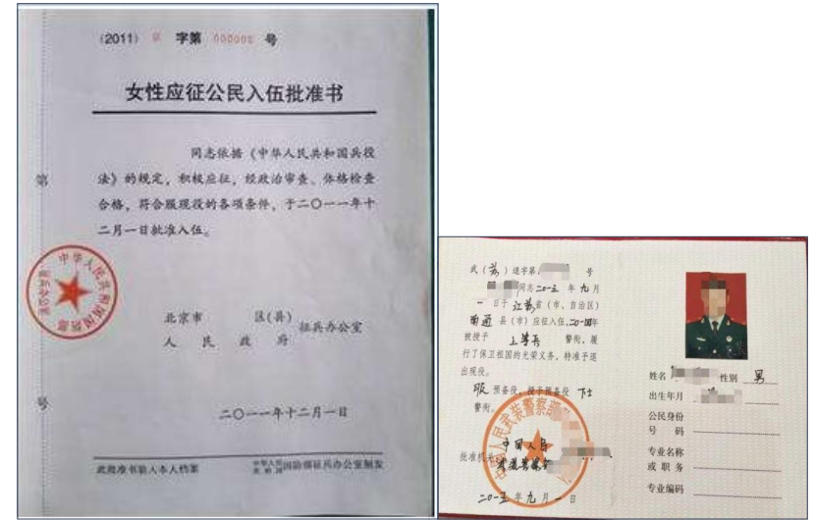
考生提交的材料务必真实、有效，如有提供虚假材料，造成后期报考资格审核未通过不允许参加考试或者不能录取，责任由考生本人承担。
四、查询审核结果
审核结果通过确认系统反馈，请考生提交完材料后要关注审核结果，及时登录确认系统查询审核结果。
审核结果说明：
1、审核通过：考生已完成报名信息网上确认。
2、待补充材料：考生需根据系统提示在规定时间内补充（或修改）有关材料并重新提交上传。
3、审核不通过：因不符合国家报考条件或报考点接收条件导致最终审核不通过的考生，报名信息无效。
五、注意事项
所有网上报名并缴费成功的考生均须通过系统提交上传所需材料。未缴纳报名费的考生不予确认，未在规定时间内通过系统提交上传确认所需材料或因自身原因未被通过审核的考生，其报名信息无效。
内蒙古科技大学报考点设置现场服务场所，为无法提交上传确认所需材料的考生进行现场指导服务，现场咨询的考生需佩戴口罩，提供本人健康码和行程码。咨询地点：内蒙古科技大学行政楼B302研究生招生办公室，咨询电话：0472-5951507。

内蒙古科技大学研究生院
2021年10月27日

